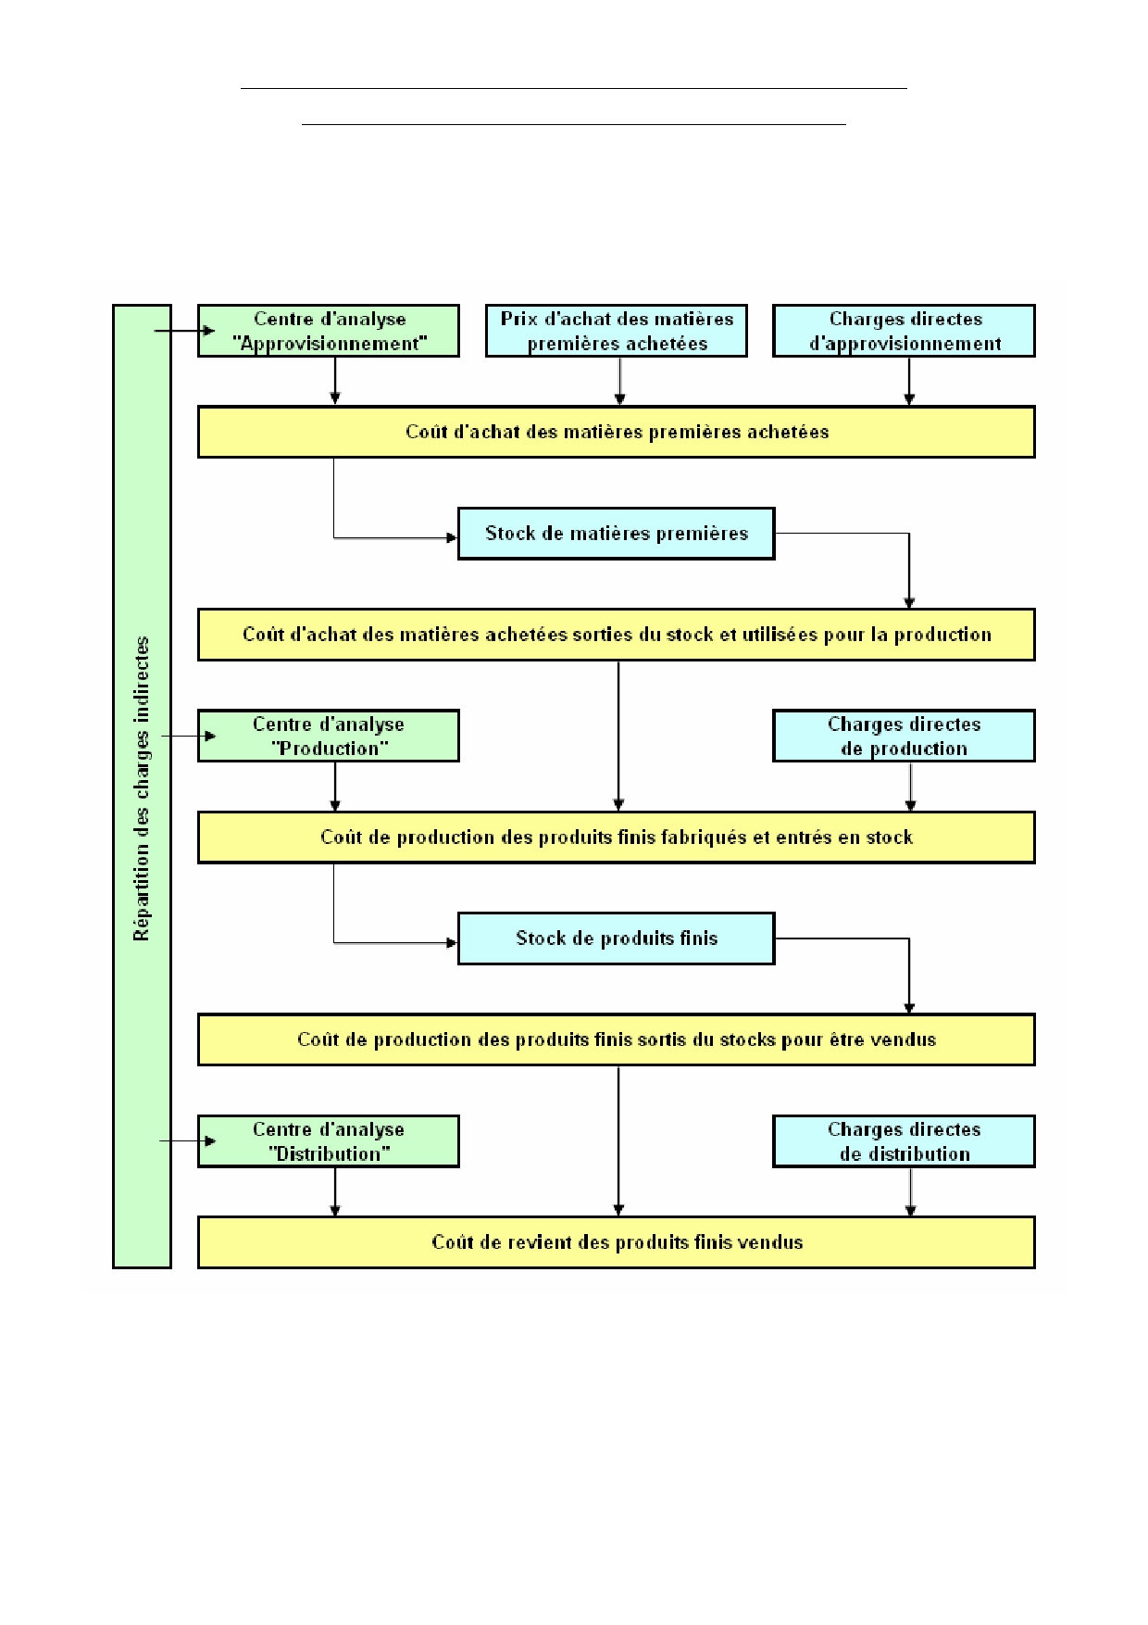COUT COMPLET
LES DIFFERENTES ETAPES
Le calcul des coûts permet de savoir ce que coûte un produit ou un service que l'on vend, de déterminer son prix de
vente et enfin de connaître avec précision le résultat obtenu.
1. ANALYSE DES DIFFÉRENTES ÉTAPES

